Муниципальное общеобразовательное учреждение «МОУ СОШ с УИОП № 16»
г.о.Саранск
Еженедельная школьная газета
Развиваемся
Общаемся
Стремимся
Творим
 |  | № 15  17.12-22.12  2018 г. | 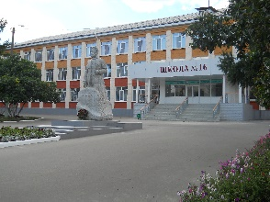
Издается с января 2011 года

Форум «Молодежь Мордовии»  В рамках форума была представлена выставка молодежных общественных организации и движений, отмечены лучшие региональные практики и подведены итоги регионального конкурса «Доброволец России - 2018».  В награждении приняли участие представители организаций среднего, профессионального и высшего образования, педагоги и представители общественных молодежных объединений, министерств и ведомств Республики Мордовия. Была награждена ученица нашей школы ученица 9А класса Разгадова Елена.  Данный форум прошёл в знак выражения благодарности за вклад в развитие молодежной политики и поддержку добровольчества в Республике Мордовия, общественного признания авторов социальных проектов, а также признания достижений активных участников Общероссийской общественно-государственной детско-юношеской организации «Российское движение школьников». | «Новогодние подарки  для одиноких пожилых людей»  Наша школа решила помочь, Волонтёрам Мордовии, в сборе подарков для пожилых одиноких людей. Подарок мог принести каждый желающий. «Новогодние подарки для одиноких пожилых людей». В ее рамках школьные волонтеры предложили учащимся принять участие в доброй предновогодней акции, и собрать для одиноких горожан старшего поколения небольшие памятные подарки.  Пожилые люди, как и все мы, ждут от Нового года чуда. А подарки приносят им не только радость, но и пользу: согревают в холода, помогают скрасить досуг и просто сделать жизнь комфортнее.  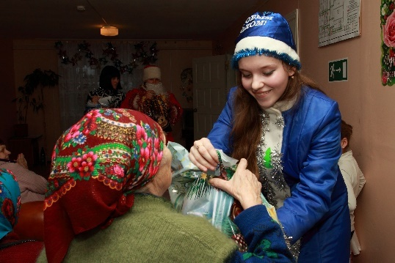  Подарками стали женские головные платки, полотенца, настенные календари, носки, а также конфеты, мармелад, зефир, сок и т.д. Все, собранное в ходе акции было направленно в место общего сбора подарков - Республиканский дом молодёжи.

«Новогодняя Фантазия»  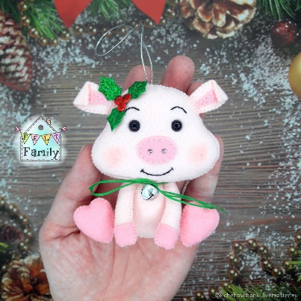  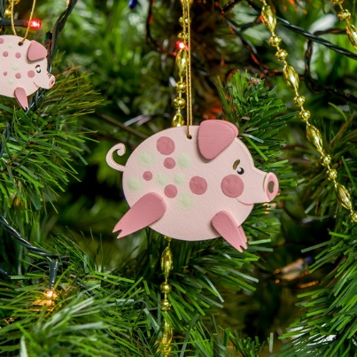  Поздравляем победителей конкурса «Новогодняя фантазия» в номинации "Символ года" Гулынину Дарью, Давыдову Анастасию, Семёнова Дмитрия - учеников 3Б класса. Рокунова Владислава, Степушкину Александру – учеников 4А класса. Сеськину Жанну ученицу 1Б класса. Артамонова Константина ученика 2А класса.  В номинации «Новогодняя елка» Храмову Веру, Анашкину Арину учениц 2Б класса. Базеева Максима ученица 1Б класса. Шатилову Ренату ученицу 2А класса.  В номинации «Новогодний персонаж» Лапшина Сергея ученика 2Б класса. В номинации «Новогоднее украшение» Гусеву Софью ученицу 2Б класса. Пивкину Варвару ученицу 1Б класса.  В номинации «Новогодняя открытка» Буланову Татьяну ученицу 3Б класса.  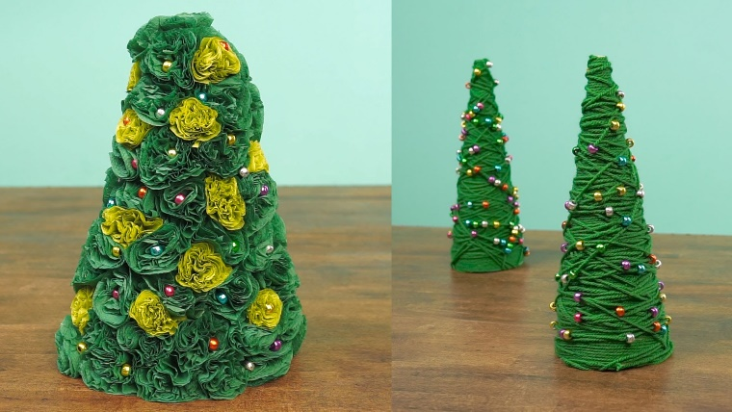 | «Кто придумал отмечать  Новый год?»  В современном мире многие народы отмечают Новый год – праздник, обозначающий переход последнего дня уходящего года в первый день следующего. Зародился он еще в Древней Месопотамии за три тысячи лет до нашей эры, а отмечать его именно 1 января стали с 46 года до нашей эры по указу римского правителя Юлия Цезаря. Это был праздник, посвященный Янусу – богу выбора и всех начал. Именно в честь него первый месяц года был назван «январь».  В Древней Руси год начинался с марта. Затем начало «передвинули» на первое сентября. И лишь в 1700 году царь Пётр I повелел отмечать Новый год 1 января по календарю, созданному тем же Юлием Цезарем, и приказал украшать улицы и дома сосновыми и еловыми деревьями и ветвями и держать эти украшения семь дней. А в тоже время также жечь по ночам костры и палить из пушек и ружей по славу великого праздника.  «С Наступающим Новым годом!»

Редактор, компьютерная вёрстка, дизайн : учащиеся 9А класса. Корреспонденты: ученица 9А класса Кондратьева Олеся.. Отпечатано в типографии МОУ «СОШ №16» Тираж: 21 экз. Издание выходит еженедельно.

